COMUNICATO STAMPA
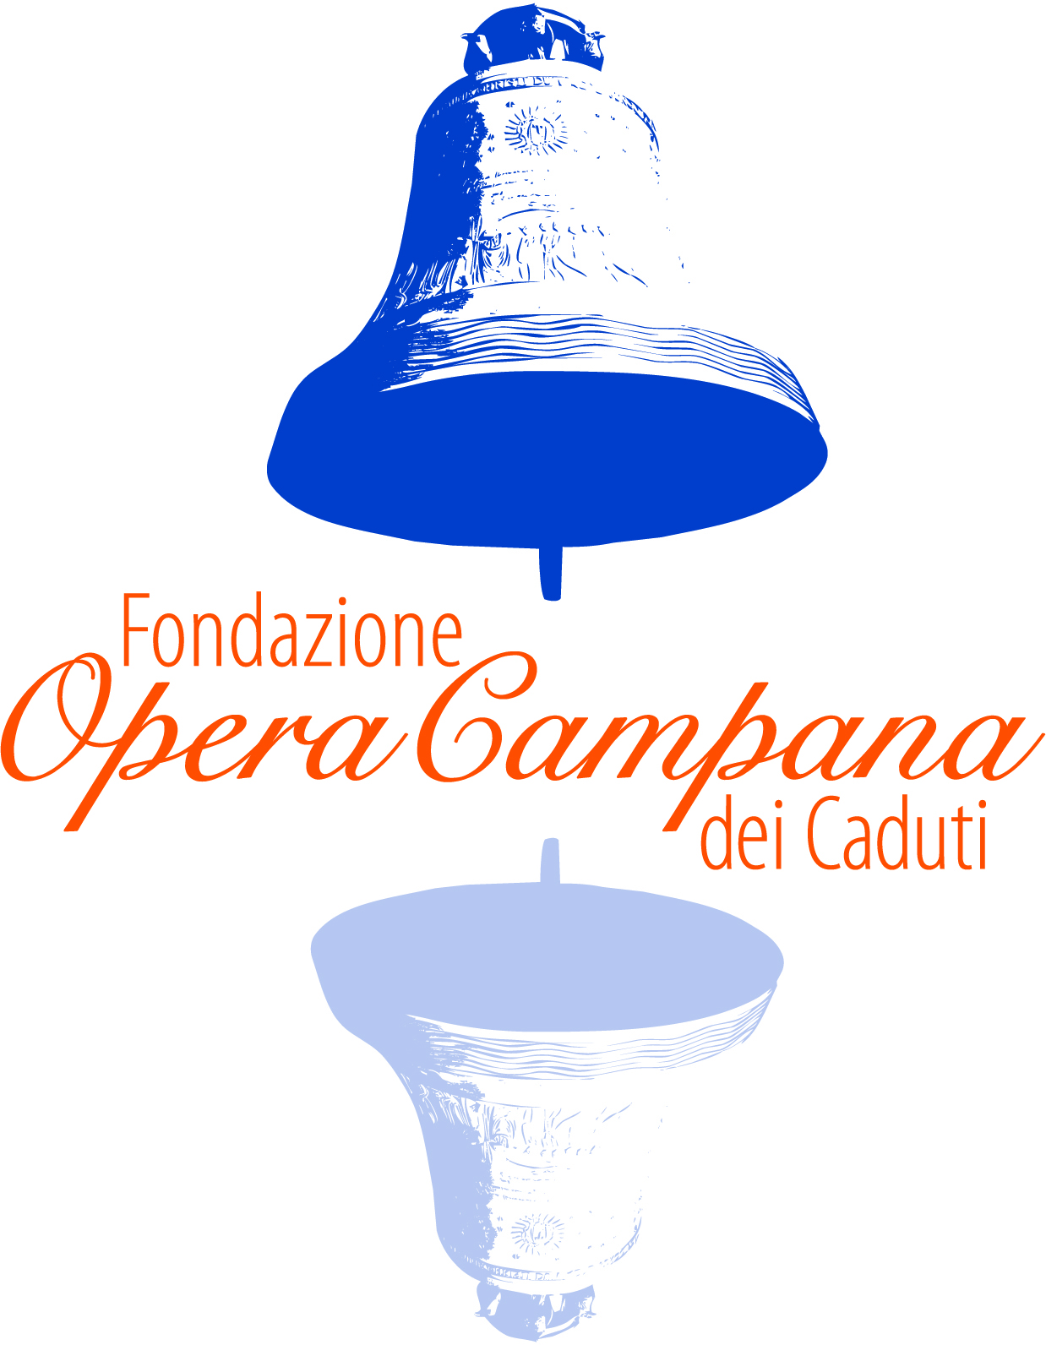

Fondazione Opera Campana dei Caduti e Spazio-Tempo Arte presentano
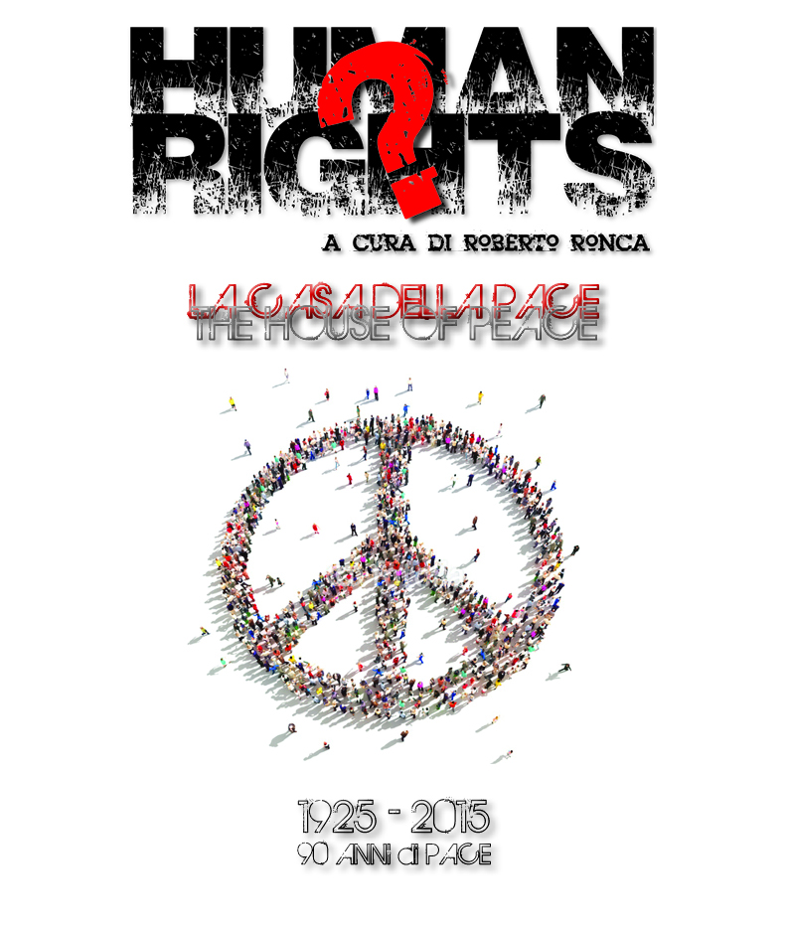

'HUMAN RIGHTS?' #LA CASA DELLA PACE | THE HOUSE OF PEACE
L'EVENTO ARTISTICO INTERNAZIONALE CHE PARLA DEI DIRITTI UMANI – Edizione speciale
a cura di Roberto Ronca

101 ARTISTI | 25 NAZIONI

dal 31 Maggio al 30 Agosto 2015
Fondazione Opera Campana dei Caduti - Rovereto (Trento)
Con il patrocinio di: Regione Autonoma Trentino-Alto Adige/Südtirol, Provincia Autonoma di Trento, Comune di Rovereto.

Vernissage inaugurale
31 Maggio 2015, ore 17.00 con ingresso gratuito

'HUMAN RIGHTS?' #LA CASA DELLA PACE | THE HOUSE OF PEACE – 101 Artisti da 25 Nazioni raccontano la Pace.
La pace con i suoi protagonisti è il tema centrale di questa edizione speciale di un evento che, in occasione del novantesimo compleanno della Campana Dei Caduti, parla questa volta con immagini di impegno e di speranza.
Un evento, ‘HUMAN RIGHTS?’, che in sei anni e otto edizioni ha richiamato l’attenzione di Artisti e pubblico diventando una delle proposte più interessanti nel panorama nazionale e non solo.
Una riflessione che attraverso l’arte vuole parlare della pace e della partecipazione come impegno quotidiano seguendo l’esempio dei grandi personaggi e degli eventi che hanno contribuito a costruire la pace negli ultimi novant’anni, passando da proposte concrete per l’impegno di tutti, tutti i giorni.

GLI ARTISTI
Echi Åberg, Egizia Agatone, Alfredo Avagliano, Erika Azzarello, Rossella Baldecchi, Sandy Bellantoni, Giancarlo Beltrame, Linda Bergerova, Nicoletta Bertacchi, Fabrizio Berti, Claudia Bianchi, Linda Blokken, Gina Bonasera, Marilena Bordin, Iviana Borissova, Enrico Bovi, Brizzo, Clelia Busillo, Clelia Caliari, Norma Carminati, Anna Caser, ClitorossoDR, Teresa Condito, Massimo Desiato, Gianna Donno, Tonia Erbino, Fabrizio Fabbroni, Paolo Facchinetti, Armando Felpati, Franca Filippini, Christina Foitou, Sofia Fotiadou, Nino Gambino, Tiziana TIRTHA Giammetta, Fabrizio Giusti, Goojee, Isabella Guidi, Lilian Hicel, Lydia Hoffnungsthal, Tomasz Holuj, Theo Hues, IBRAVI - Sarah Geraci / Mariangela Zerbini / Manuel Balestrucci, Rudra Kishore Mandal, Alberto Lanzaretti, Annalisa Lenzi, Adele Lo Feudo, Hari Lualhati, Jeanette Luchese, LUGHIA, Mauro Malafronte e Enzo Dente, Moreno Marzaroli, Roberta Masciarelli, Andrea Mattiello, Giovanni Mazzi, Claudia Mazzitelli, Francesco Mestria, Jose Ney Mila Espinosa, Marcello Minnia, Piero Motta, Michelangelo Napolitano, Silvio Natali, Clari Netzer, Patrizia Nicolini, Nicorigami, Melita Olmeda, Otello G. Pagano, Rosella Passeri, Cristina Patti, Diana Perez, Federica Petri, Sylvia Petsoura, Luca Piccini, Claudia Piccolo, Maurizio Pignatti, Oscar Piovosi, Dayan Prado Bravo, Sandra Riche, Gianfranco Rovatti, Carla Sà Fernandes, Seham Salem, Piero Sani, Francesca Scariot, Maria Jole Serreli, Riddhima Sharraf, Ivan Shumanov, Slasky, Antonella Soria, Elisa Spagone, Riccarda Stabile, T.A.M. Cagliari - Domenico Di Caterino e Barbara Ardau, Brunella Tegas, Nina Todorovic, Mirella Tonellotto, Juan Ramiro Torres, Susanna Viale, Peter Vlach, Massimo Volponi, Johan Wahlstrom, Karen Wild, Xavier Yarto, Iaia Zanella

Musiche di Danilo Dionea Romano con Alessandro Zeoli, Gabriele Beatrice, Vincenzo Sessa, Emanuele Pontoni

SVEZIA POLONIA ITALIA BELGIO GRECIA GERMANIA FRANCIA SUDAFRICA CUBA ISRAELE COLOMBIA PERù FILIPPINE REPUBBLICA CECA PORTOGALLO SPAGNA INDIA BRASILE SERBIA EGITTO CANADA BULGARIA MESSICO SLOVACCHIA USA

PITTURA | SCULTURA | FOTOGRAFIA | ARTE DIGITALE | VIDEOARTE | ISTALLAZIONI | PERFORMANCE
HUMAN RIGHTS?# LA CASA DELLA PACE | THE HOUSE OF PEACE

Il Concept
Nel 1925, subito dopo la Grande Guerra, don Antonio Rossaro dà vita alla Campana dei Caduti, Maria Dolens, come simbolo imperituro di condanna del conflitto, di pacificazione delle coscienze, di fratellanza fra gli uomini, di solidarietà fra i popoli.
Realizzata col bronzo dei cannoni offerto dalle nazioni partecipanti al primo conflitto mondiale, suonò il primo rintocco il giorno 4 ottobre 1925, alla presenza del Re Vittorio Emanuele III.
Da allora Maria Dolens ha fatto sentire alta la sua voce suonando ogni sera i cento rintocchi di ammonimento alla vita e alla pace.
Una grande intuizione, quella di don Rossaro che, utilizzando strumenti di guerra e di morte ha saputo realizzare uno strumento di pace e di speranza. Oggi Maria Dolens è ancora un punto di riferimento, con le sue novantuno bandiere portate da altrettante nazioni che condividono il messaggio fondamentale di pace che la Fondazione propone e rinnova di anno in anno.
Novant’anni di impegno sono davvero un evento da festeggiare!
La Campana dei Caduti è un simbolo e come tale porta con sé innumerevoli significati, che in modo tangibile ci ricordano ogni giorno l’impegno, la costanza e la forza di tante persone che hanno lottato per la pace e l’unione tra i popoli.
Gandhi, Martin Luther King, il Dalai Lama, Johan Galtung, Jane Addams, Aung San Suu Kyi solo per citare i più famosi, e tante altre grandi persone hanno fatto della loro vita un manifesto dedicato all’importanza del dialogo e della condivisione. In questi novant’anni le guerre e la violenza hanno spesso preso il sopravvento nel mondo; ricordando solo come esempio l’olocausto, la pace è apparsa e appare spesso una utopia irraggiungibile, ma questi uomini e donne ci ricordano ogni giorno come invece essa sia possibile, oltre che necessaria.
In questo evento Spazio-Tempo Arte vuole tenere vivo il ricordo di tutti coloro che si sono impegnati per la pace nel mondo, di tutti coloro che ancora oggi continuano a farlo e rivolgersi a tutti coloro che vogliono portare avanti questa filosofia tutti i giorni, nel macro come nel micro contesto di ogni realtà individuale.
Nel corso del novecento e in questi primi anni del nuovo secolo i tanti episodi violenti hanno portato altrettante e più iniziative dedicate alla pace che hanno lasciato il segno, come la caduta del muro di Berlino, l’abolizione dell’apartheid, le rivoluzioni non violente e tantissimi eventi meno conosciuti a livello mediatico, che tuttavia ogni giorno aiutano e favoriscono il processo di pacificazione.
L’evento invita gli artisti a rappresentare la pace secondo schemi non convenzionali, sia parlando del concetto di pace, di dialogo e di non violenza in generale che citando personaggi famosi o meno, sia degli eventi noti e meno noti a livello internazionale che hanno caratterizzato il nostro secolo, ovvero tutto ciò che gli artisti vorranno portare all’attenzione del pubblico su questo argomento attraverso qualsiasi forma artistica.
Un evento quindi che racconta gli eventi, le azioni e i personaggi che dal 1925 al 2015 hanno lasciato testimonianze fondamentali di pace.
Il 2015 si è aperto con la voce di Maria Dolens in mondovisione, il 1° gennaio. Sono stati infatti i suoi rintocchi a chiudere l’Angelus di Papa Bergoglio, nella 48° Giornata Mondiale della Pace. Il Pontefice ha invitato i fedeli ad ascoltare il suono della Campana della Pace attraverso i maxi schermi posti in piazza San Pietro e i collegamenti televisivi della Rai e del Centro Televisivo Vaticano. Papa Francesco, ha ribadito nel suo discorso che “La pace è sempre possibile”.
--

STRUTTURA ORGANIZZATIVA E ARTISTICA
REGGENTE DELLA FONDAZIONE prof. Alberto Robol
DIREZIONE ARTISTICA Roberto Ronca
COORDINAMENTO PROGETTO Roberto Ronca e Debora Salardi
IDEAZIONE Roberto Ronca e Debora Salardi
COMUNICAZIONE Debora Salardi
SEDE Fondazione Opera Campana dei Caduti – Rovereto
UFFICIO STAMPA Spazio-Tempo Arte
RELAZIONI ESTERNE Debora Salardi
RESPONSABILE SEDE ROVERETO Morena Berti
ASSISTENTE SEDE ROVERETO Martino Cornali
AMMINISTRAZIONE Marco Miccio
ASSISTENZA LEGALE Maria Antonietta Maggi
SPAZIO-TEMPO ARTE FACEBOOK-GROUP MANAGER Alfredo Avagliano https://www.facebook.com/groups/spaziotempoarte
MUSICHE Danilo Dionea Romano con Alessandro Zeoli, Gabriele Beatrice, Vincenzo Sessa, Emanuele Pontoni

Periodo 31 MAGGIO – 30 AGOSTO 2015

WEB www.humanrightsart.com
www.spaziotempoarte.com
https://www.facebook.com/groups/spaziotempoarte
--
'HUMAN RIGHTS?' #LA CASA DELLA PACE | THE HOUSE OF PEACE
FONDAZIONE OPERA CAMPANA DEI CADUTI
ROVERETO – TRENTO - ITALIA
31 MAGGIO – 30 AGOSTO 2015

Orario di visita continuato tutti i giorni: dalle ore 9.00 alle ore 19.00
NB: ultimo biglietto d'entrata mezz'ora prima della chiusura.
Per raggiungere la Campana dei Caduti:
In auto: Impostare il navigatore satellitare con le seguenti coordinate:
LATITUDINE: 45.87427
LONGITUDINE: 11.04094
Con i mezzi pubblici: Linea 7 del trasporto pubblico locale di Rovereto - http://www.ttesercizio.it/Urbano/Rovereto.aspx

La Campana suona ogni giorno: alle ore 21:30 con ora legale, alle 20:30 con ora solare; la domenica suona anche alle ore 12.
Dal 15 giugno al 15 settembre apertura serale dalle ore 21.00 alle ore 22.00 per assistere al suono della Campana delle 21.30.

info point: info@spaziotempoarte.com

